МИНОБРНАУКИ РОССИИ
Федеральное государственное автономное
образовательное учреждение высшего образования
«Пермский государственный национальный
исследовательский университет»

Институт компьютерных наук и технологий
ОТЧЁТ
по индивидуальной работе №2
по дисциплине «Языки программирования»
Вариант 10

Работу выполнил
студент группы ИТ-7,8-2025 1 курса
Кинёв Иван Евгеньевич.
«19» июня 2026 г.
Работу проверила
Шилина Алла Владимировна.
«___» _________ 2024 г.

Пермь 2024

СОДЕРЖАНИЕ
Постановка задачи 5
Требования к программе 6
Входные и выходные данные 8
Алгоритм решения (Чиновники) 8
4.1. Общее описание решения 8
4.2. Структуры данных 9
4.3. Алгоритм загрузки и валидации данных из файла 9
4.4. Алгоритм восстановления пути (GetMinPath) 10
4.5. Рекурсивный обход дерева 10
4.6. Временная сложность алгоритмов 11
5. Алгоритм решения (Очередь) 11
5.1. Общее описание решения 11
5.2. Структуры данных 12
5.3. Алгоритм обработки команд 12
5.4. Алгоритм загрузки команд из файла 13
5.5. Базовый алгоритм класса Queue 15
5.6. Алгоритм обработки команд (process_command) 15
5.7. Временная сложность алгоритмов 16
6. Архитектура программ 16
6.1. Архитектура программы «Чиновники» 16
6.2. Архитектура программы «Очередь» 17
7. Пользовательский интерфейс 18
7.1. Интерфейс программы «Чиновники» 18
7.2. Интерфейс программы «Очередь» 18
Тестирование (Чиновники) 18
Тест 1.1. Простой случай (целые числа) 18
Тест 1.2. Простой случай (дробные числа) 19
Тест 1.3. Несколько подчинённых 19
Тест 1.4. Глубокая цепочка 20
Тест 1.5. Сложное дерево с ветвлением 20
Тест 1.6. Большое дерево (9 узлов) 21
Тест 2.1. Равные суммы на двух подчинённых 21
Тест 2.2. Один чиновник 22
Тест 3.1. Отрицательная взятка 22
Тест 3.2. Некорректное число (0.5.04) 22
Тест 3.3. Неверное количество полей 22
Тест 3.4. Два главных чиновника 22
Тест 3.5. Несуществующий начальник 23
Тест 3.6. Команда "назад" при ручном вводе 23
Тест 4.1. Файл не найден 23
Тест 4.2. Пустой файл 23
Тест 4.3. Неверный формат файла 23
Тест 4.4. Несоответствие количества записей 24
Тест 5.1. Добавление целого числа 24
Тестирование (Очередь) 24
Тест 1.1. Добавление целого числа 24
Тест 1.2. Добавление дробного числа 24
Тест 1.3. Добавление нескольких чисел 25
Тест 1.4. Удаление элемента 25
Тест 2.1. Отображение пустой очереди 25
Тест 2.2. Pop из пустой очереди 26
Тест 2.3. Front из пустой очереди 26
Тест 2.4. Отрицательное число 26
Тест 3.1. Push без аргумента 26
26
Тест 3.2. Push с текстом вместо числа 26
Тест 3.3. Push с некорректным числом (0.5.04) 26
Тест 3.4. Неизвестная команда 27
Тест 3.5. Пустая команда 27
Тест 3.6. Команда "назад" в интерактивном режиме 27
Тест 4.1. Команды в разном регистре 28
Тест 4.2. Файл не найден 28
Тест 4.3. Пустой файл 28
Тест 4.4. Загрузка файла с целыми числами 29
Тест 4.5. Загрузка файла с float числами 29
Тест 4.6. Загрузка файла с некорректным числом 30
Тестирование интерфейса двух программ 30
Тест 1.1. Неверный пункт меню 30
Тест 1.2. Выход из программы 31
Тест 1.3. Возврат из подменю через "назад" 31
Код программы 32
Код программы «Очередь» 32

Постановка задачи
В рамках индивидуальной работы необходимо разработать две консольные программы на языке Python, каждая из которых решает свою задачу с использованием динамических структур данных.
Задача 1: Чиновники
Есть министерство из n чиновников. Каждый из них может иметь
только одного непосредственного начальника и произвольное количество
подчиненных. Однако в министерстве работает только один чиновник, не
имеющий начальников, – главный чиновник. Для того чтобы
предприниматель мог получить некоторую лицензию, необходимо получить
подпись на документе главного чиновника. Каждый чиновник для
выставления своей подписи требует подпись на документе хотя бы одного из
своих непосредственных подчиненных и, может быть, некоторую взятку –
известное число у. е.
Необходимо определить, какое минимальное количество денег
предпринимателю нужно заплатить, чтобы получить лицензию, и указать
соответствующий этой сумме порядок получения подписей.
Необходимо определить:
Минимальное количество денег, которое предпринимателю нужно заплатить, чтобы получить лицензию.
Соответствующий этой сумме порядок получения подписей (снизу вверх, от подчинённого к главному).
Ограничения и допущения:
Количество чиновников n может быть любым положительным целым числом.
Взятки могут быть как целыми, так и дробными числами (поддержка float).
Входные данные гарантируют, что все ID уникальны.
Иерархия не содержит циклов (каждый чиновник подчиняется только одному начальнику, и цепочка подчинения всегда заканчивается главным чиновником).

Задача 2: Очередь
Реализуйте структуру данных "очередь". Напишите программу,
содержащую описание очереди и моделирующую работу очереди, реализовав
все указанные здесь методы. Программа считывает последовательность
команд и в зависимости от команды выполняет ту или иную операцию. После
выполнения каждой команды программа должна вывести одну строчку.
Возможные команды для программы:
push n Добавить в очередь число n (значение n задается после команды).
Программа должна вывести ok.
pop Удалить из очереди первый элемент. Программа должна вывести его
значение.
front Программа должна вывести значение первого элемента, не удаляя его из
очереди.
size Программа должна вывести количество элементов в очереди.
clear Программа должна очистить очередь и вывести ok.
exit Программа должна вывести bye и завершить работу.
Перед исполнением операций front и pop программа должна проверять,
содержится ли в очереди хотя бы один элемент.
Если во входных данных встречается операция front или pop, и при этом очередь пуста, то программа должна вместо числового значения вывести строку error.
Входные данные: вводятся команды управления очередью, по одной на строке
Выходные данные: вывести протокол работы очереди, по одному сообщению
на строке

Требования к программе
Задача 1: Чиновники
Поддержка двух способов ввода данных: из файла (пользователь указывает имя файла) и вручную (последовательный ввод через консоль).
Проверка корректности ссылок на начальников (все начальники должны существовать).
Должен быть ровно один главный чиновник (с начальником "0").
Взятка – неотрицательное число.
Вывод минимальной суммы взяток и последовательности имён чиновников в порядке «снизу вверх», разделённых стрелкой " -> ".
Задача 2: Очередь
Реализуйте структуру данных "очередь". Напишите программу,
содержащую описание очереди и моделирующую работу очереди, реализовав
все указанные здесь методы. Программа считывает последовательность
команд и в зависимости от команды выполняет ту или иную операцию. После
выполнения каждой команды программа должна вывести одну строчку.
Возможные команды для программы:
push n Добавить в очередь число n (значение n задается после команды).
Программа должна вывести ok.
pop Удалить из очереди первый элемент. Программа должна вывести его
значение.
front Программа должна вывести значение первого элемента, не удаляя его из
очереди.
size Программа должна вывести количество элементов в очереди.
clear Программа должна очистить очередь и вывести ok.
exit Программа должна вывести bye и завершить работу.
Перед исполнением операций front и pop программа должна проверять,
содержится ли в очереди хотя бы один элемент. Если во входных данных
встречается операция front или pop, и при этом очередь пуста, то программа
должна вместо числового значения вывести строку error.
Входные данные: вводятся команды управления очередью, по одной на строке
Выходные данные: вывести протокол работы очереди, по одному сообщению
на строке
push <n> – добавить число n в конец очереди. Вывод: ok
pop – удалить и вывести первый элемент. Если очередь пуста – error: очередь пуста
front – вывести значение первого элемента, не удаляя его. Если очередь пуста – error: очередь пуста
size – вывести количество элементов в очереди
show – выводит все значения очереди
clear – очистить очередь. Вывод: ok
exit – завершить работу. Вывод: bye

Входные и выходные данные
3.1. Для задачи «Чиновники»
Входные данные (файл или ручной ввод):
Первая строка – целое число n (количество чиновников).
Следующие n строк содержат информацию о каждом чиновнике в формате:
<имя> <взятка> <начальник>
Выходные данные:
Минимальная сумма взяток (число).
Порядок получения подписей (список имён, начиная с листа и заканчивая главным), разделённый " -> ".
3.2. Для задачи «Очередь»
Входные данные (интерактивный ввод или файл с командами):
Последовательность команд, каждая на новой строке. Команды могут содержать аргументы.
Выходные данные:
Результат выполнения каждой команды, выводимый в консоль или сохраняемый в список результатов (при загрузке из файла).

Алгоритм решения (Чиновники)

4.1. Общее описание решения
Иерархия министерства представляется в виде дерева, так как у каждого чиновника только один начальник, а главный – всего один. Для нахождения минимальной суммарной взятки используется динамическое программирование на дереве (рекурсивный обход снизу вверх).
Обоснование выбора структуры данных.
Для представления иерархии чиновников выбрана структура данных "дерево". Выбор обусловлен следующими причинами:
Естественное представление иерархии — отношения "начальник-подчинённый" в точности соответствуют структуре дерева, где каждый узел имеет одного родителя и произвольное количество детей.
Эффективность алгоритма — дерево позволяет реализовать рекурсивный обход с временной сложностью O(n), где n — количество чиновников. Каждый узел посещается ровно один раз.
Быстрый доступ к узлам — использование словаря для хранения узлов позволяет находить любого чиновника по ID за O(1), что упрощает построение дерева.
Простота реализации — рекурсивный обход дерева является естественным и понятным способом вычисления минимальной суммы на основе принципа оптимальности.
Отсутствие внешних зависимостей — реализация дерева на базе классов не требует использования специализированных библиотек.

4.2. Структуры данных
Класс | Поля | Роль
Official | name (str), bribe (float), boss (str), children (list) | Узел дерева чиновников. Хранит имя, размер взятки, ID босса и список подчиненных.
Ministry | officials (dict), root (Official), root_found (bool) | Контейнер дерева. Отвечает за быструю адресацию узлов, валидацию и запуск поиска пути.

4.3. Алгоритм загрузки и валидации данных из файла
Функция load_from_file() выполняет чтение данных из текстового файла, их парсинг и валидацию. Она проверяет корректность формата файла, типов данных и структуры иерархии, после чего строит дерево чиновников.Функция _find_min_path(узел):
Функция load_from_file(имя_файла):
ministry = Ministry()
Открыть файл, прочитать строки
Если ошибка: вернуть None
Удалить пустые строки
Если файл пуст: вернуть None
n = int(первая_строка) // количество чиновников
Если ошибка: вернуть None
Если количество записей != n: вернуть None
Для каждой строки от 1 до n:
parts = разбить_строку()
Если полей != 3: вернуть None
name = parts[0]
bribe = float(parts[1]) // преобразовать в число
Если ошибка или bribe < 0: вернуть None
boss = parts[2]
ministry.add_official(name, bribe, boss)
Если ошибка: вернуть None
ministry.build_tree()
Если ошибка: вернуть None
Если нет главного чиновника: вернуть None
Вернуть ministry

4.4. Алгоритм восстановления пути (GetMinPath)
В методе solve() вызывается рекурсивная функция от корня дерева, а полученная цепочка имён переворачивается с помощью функции reversed() для корректного вывода цепочки «снизу вверх».
Функция solve():
Если self.root is None:
Выбросить исключение "Главный чиновник не задан"
total_cost, path_from_root = self._find_min_path(self.root)
path_reversed = list(reversed(path_from_root))
Вернуть (total_cost, path_reversed)
Зачем нужен разворот пути:
_find_min_path() строит путь от корня к листу (например, ["A", "C"]).
Предприниматель получает подписи в обратном порядке — от подчинённого к главному.
Разворот пути даёт правильную последовательность: ["C", "A"] → вывод C -> A.

4.5. Рекурсивный обход дерева
Метод _find_min_path() выполняет рекурсивный обход дерева для вычисления минимальной суммы взяток. Он начинает обход от переданного узла, спускается к листьям и возвращает минимальную стоимость и соответствующий путь.
Функция _find_min_path(узел):
Если у узла нет детей:
Вернуть (взятка_узла, [имя_узла])
best_cost = бесконечность
best_path = []
Для каждого ребёнка из дети_узла:
child_cost, child_path = _find_min_path(ребёнок)
Если child_cost < best_cost:
best_cost = child_cost
best_path = child_path
Вернуть (взятка_узла + best_cost, [имя_узла] + best_path)
Принцип работы:
Базовый случай — если у узла нет детей, он является листом. Стоимость получения его подписи равна его взятке, а путь состоит только из его имени.
Рекурсивный спуск — для каждого ребёнка рекурсивно вычисляется стоимость подписи. Среди всех детей выбирается тот, который даёт минимальную стоимость.
Накопление результата — стоимость текущего узла = его взятка + минимальная стоимость среди детей. Путь = [имя текущего] + путь выбранного ребёнка.

Подъём по дереву — результаты рекурсивно возвращаются наверх до корня.

4.6. Временная сложность алгоритмов
Алгоритм | Временная сложность
Загрузка из файлаа | O(n)
Построение девера | O(n)
Расчёт минимальной стоимости (_find_min_path) | O(n)
Восстановление пути | O(h), где h – высота дерева

5. Алгоритм решения (Очередь)

5.1. Общее описание решения
Задача реализует структуру данных "очередь" с поддержкой чисел с плавающей точкой. Программа обрабатывает команды пользователя, выполняя операции добавления, удаления, просмотра элементов, получения размера, очистки и завершения работы. Очередь работает по принципу FIFO (First In, First Out) — элементы добавляются в конец и извлекаются из начала.
Обоснование выбора структуры данных.
Для реализации очереди выбран встроенный тип данных list (динамический массив). Выбор обусловлен следующими причинами:
Простота реализации — список предоставляет все необходимые операции: добавление в конец (append()), удаление из начала (pop(0)), доступ по индексу.
Отсутствие внешних зависимостей — использование встроенных средств языка соответствует требованию "специализированные библиотеки использовать нельзя".
Достаточная эффективность для учебных целей — операция pop(0) имеет сложность O(n) из-за сдвига элементов, но для небольших очередей (до нескольких сотен элементов) это приемлемо.
Наглядность реализации — работа с очередью на основе списка хорошо демонстрирует принцип FIFO и доступна для понимания.
Альтернативные варианты (например, реализация на основе связного списка) давали бы O(1) для операции pop, но требовали бы большего объёма кода и усложняли бы понимание. В рамках учебного проекта выбор списка является оправданным.

5.2. Структуры данных
Используется инкапсулированный класс Queue со скрытым полем items (динамический массив). Доступ осуществляется исключительно через методы push, pop, front, size, clear, show. Реализует структуру данных "очередь" на основе списка.
Класс Queue:
// Поля
items = [] // список для хранения элементов очереди
// Методы
push(n) // добавить число в конец очереди
pop() // удалить и вернуть первый элемент
front() // вернуть первый элемент без удаления
size() // вернуть количество элементов
clear() // очистить очередь
show() // показать все элементы
exit() // завершить работу

5.3. Алгоритм обработки команд
Функция process_command() выполняет разбор введённой команды, её валидацию и вызов соответствующего метода класса Queue.
Функция process_command(queue, command_line):
parts = command_line.strip().split()
Если parts пуст:
Вернуть ("error: пустая команда", False)
cmd = parts[0].lower() // приведение к нижнему регистру
Если cmd == "push":
Если len(parts) != 2:
Вернуть ("error: команда push требует число (пример: push 5)", False)
n = float(parts[1]) // преобразовать в число
Если ошибка:
Вернуть ("error: аргумент должен быть числом", False)
Вернуть (queue.push(n), False)
Если cmd == "pop":
Вернуть (queue.pop(), False)
Если cmd == "front":
Вернуть (queue.front(), False)
Если cmd == "size":
Вернуть (queue.size(), False)
Если cmd == "clear":
Вернуть (queue.clear(), False)
Если cmd == "show":
Вернуть (queue.show(), False)
Если cmd == "exit":
Вернуть (queue.exit(), True)
Вернуть (f"error: неизвестная команда '{parts[0]}'", False)
Особенности алгоритма:
Регистронезависимость — команда приводится к нижнему регистру, что позволяет вводить push, PUSH, Push и т.д.
Валидация аргументов — для push проверяется наличие аргумента и его корректность (число).
Флаг завершения — команда exit возвращает True, остальные команды возвращают False.
Обработка ошибок — для каждой ошибки предусмотрено конкретное сообщение.

5.4. Алгоритм загрузки команд из файла
Функция load_from_file() выполняет чтение команд из текстового файла, их последовательную обработку и сбор результатов.
Функция load_from_file(имя_файла):
queue = Queue()
results = []
Открыть файл, прочитать строки
Если ошибка: вернуть None
Если файл пуст: вернуть None
Для каждой строки из файла:
line = line.strip()
Если строка пустая: продолжить
result, should_exit = process_command(queue, line)
results.append(result)
Если should_exit == True: прервать цикл
Вернуть results

Особенности пакетного режима:
Пустые строки игнорируются — позволяют форматировать файл для удобства чтения.
Команда exit завершает выполнение — все последующие строки игнорируются.
Результаты сохраняются — все результаты собираются в список и выводятся после завершения обработки.

5.5. Базовый алгоритм класса Queue
Класс Queue реализует структуру данных "очередь" на основе списка (list). Очередь работает по принципу FIFO (First In, First Out) – элементы добавляются в конец и извлекаются из начала.
Класс Queue:
items = [] // список для хранения элементов
Метод push(n):
items.append(n) // добавить в конец
Вернуть "ok"
Метод pop():
Если items пуст:
Вернуть "error: очередь пуста"
value = items[0] // взять первый элемент
Удалить items[0] // удалить из начала
Вернуть str(value) // вернуть как строку
Метод front():
Если items пуст:
Вернуть "error: очередь пуста"
Вернуть str(items[0]) // вернуть первый без удаления
Метод size():
Вернуть str(len(items)) // вернуть количество
Метод clear():
items = [] // очистить список
Вернуть "ok"
Метод show():
Если items пуст:
Вернуть "очередь пуста"
Соединить все элементы через " -> "
Вернуть полученную строку
Метод exit():
Вернуть "bye"

5.6. Алгоритм обработки команд (process_command)
Функция process_command() выполняет разбор введённой команды, её валидацию и вызов соответствующего метода класса Queue. Она возвращает результат выполнения команды и флаг завершения работы.
Функция process_command(queue, command_line):
parts = command_line.strip().split() // разбить строку
Если parts пуст:
Вернуть ("error: пустая команда", False)
cmd = parts[0].lower() // привести к нижнему регистру
// Обработка команды push
Если cmd == "push":
Если len(parts) != 2:
Вернуть ("error: команда push требует число (пример: push 5)", False)
Попытка:
n = float(parts[1]) // преобразовать в число
Если ошибка:
Вернуть ("error: аргумент должен быть числом", False)
Вернуть (queue.push(n), False) // выполнить и вернуть результат
// Обработка остальных команд
Если cmd == "pop": Вернуть (queue.pop(), False)
Если cmd == "front": Вернуть (queue.front(), False)
Если cmd == "size": Вернуть (queue.size(), False)
Если cmd == "clear": Вернуть (queue.clear(), False)
Если cmd == "show": Вернуть (queue.show(), False)
Если cmd == "exit": Вернуть (queue.exit(), True) // True = завершить
// Неизвестная команда
Вернуть (f"error: неизвестная команда '{parts[0]}'", False)

5.7. Временная сложность алгоритмов
Название операции | Временная сложность
push | O(1)
pop | O(n) в худшем случае (из-за сдвига массива)
front, size, clear | O(1)
show | O(n)

6. Архитектура программ

6.1. Архитектура программы «Чиновники»
• officials.py – содержит классы Official и Ministry, реализующие логику работы с деревом.
• file_loader.py – содержит функцию load_from_file, отвечающую за чтение и валидацию.
• main.py – реализует главное меню, функцию ручного ввода.

6.2. Архитектура программы «Очередь»
• queue_logic.py – класс Queue с методами для всех поддерживаемых операций.
• queue_processor.py – функция process_command, парсящая команды.
• main.py – главное меню и интерактивный режим.

7. Пользовательский интерфейс

7.1. Интерфейс программы «Чиновники»
Программа предоставляет консольное меню с нумерованными пунктами:
1. Загрузить данные из файла
2. Ввести данные вручную
3. Решить задачу
4. Выход
7.2. Интерфейс программы «Очередь»
Предоставляется текстовое интерактивное меню выбора режима: Интерактивный ввод команд или считывание команд из внешнего текстового файла.

7.2. Интерфейс программы «Очередь»
Предоставляется текстовое интерактивное меню выбора режима: Интерактивный ввод команд или считывание команд из внешнего текстового файла.

Тестирование (Чиновники)

Тест 1.1. Простой случай (целые числа)
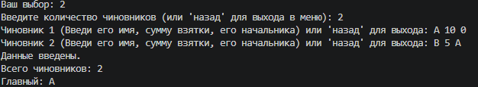
Ожидаемый результат:
Минимальная сумма взяток: 15.0 у.е.
Порядок получения подписей: B -> A
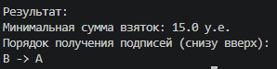

Тест 1.2. Простой случай (дробные числа)
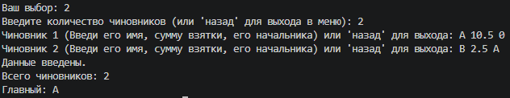
Ожидаемый результат:
Минимальная сумма взяток: 13.0 у.е.
Порядок получения подписей: B -> A
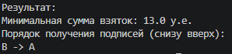

Тест 1.3. Несколько подчинённых
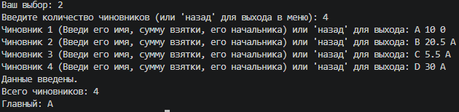
Ожидаемый результат:
Минимальная сумма взяток: 15.5 у.е.
Порядок получения подписей: C -> A
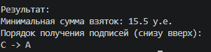

Тест 1.4. Глубокая цепочка
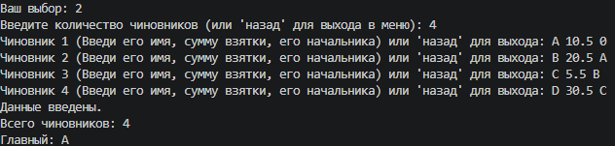
Ожидаемые результаты:
Минимальная сумма взяток: 67.0 у.е.
Порядок получения подписей: D -> C -> B -> A
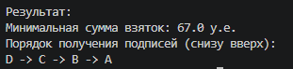

Тест 1.5. Сложное дерево с ветвлением
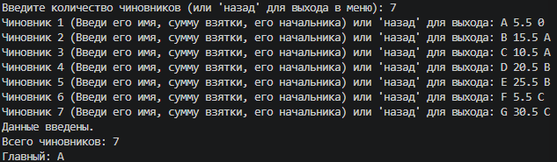
Ожидаемый результат:
Минимальная сумма взяток: 21.0 у.е.
Порядок получения подписей: F -> C -> A
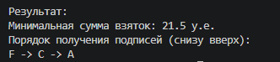

Тест 1.6. Большое дерево (9 узлов)
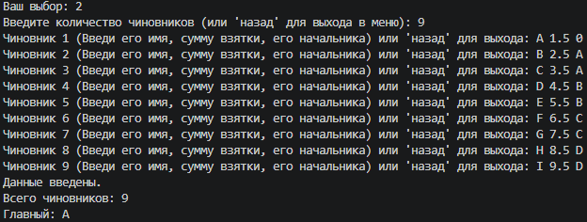
Ожидаемый результат:
Минимальная сумма взяток: 9.5 у.е.
Порядок получения подписей: E -> B -> A
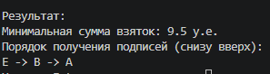

Тест 2.1. Равные суммы на двух подчинённых
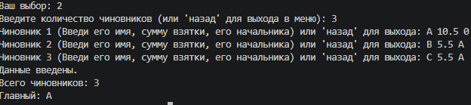
Ожидаемый результат:
Минимальная сумма взяток: 16.0 у.е.
Порядок получения подписей: B -> A (Берет первого введенного)
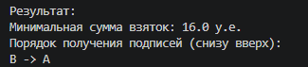

Тест 2.2. Один чиновник
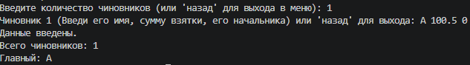
Ожидаемый результат:
Минимальная сумма взяток: 100.5 у.е.
Порядок получения подписей: A
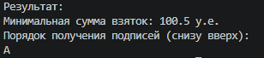

Тест 3.1. Отрицательная взятка

Тест 3.2. Некорректное число (0.5.04)
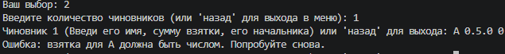

Тест 3.3. Неверное количество полей
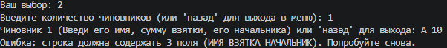

Тест 3.4. Два главных чиновника
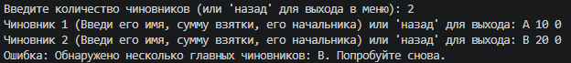

Тест 3.5. Несуществующий начальник
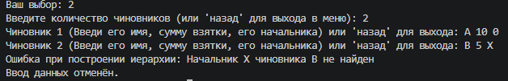

Тест 3.6. Команда "назад" при ручном вводе
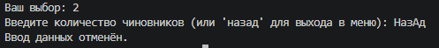

Тест 4.1. Файл не найден
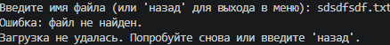

Тест 4.2. Пустой файл
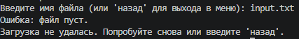

Тест 4.3. Неверный формат файла
Создать файл input.txt с содержимым:
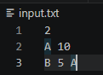
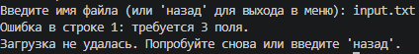

Тест 4.4. Несоответствие количества записей
Создать файл input.txt со содержимым:
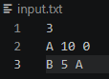
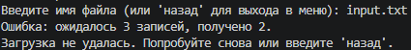

Тест 5.1. Добавление целого числа

Тестирование (Очередь)

Тест 1.1. Добавление целого числа
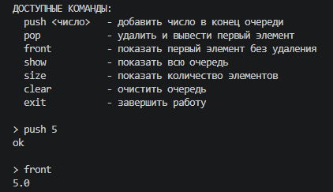

Тест 1.2. Добавление дробного числа
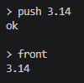

Тест 1.3. Добавление нескольких чисел
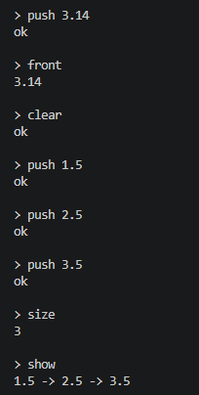

Тест 1.4. Удаление элемента
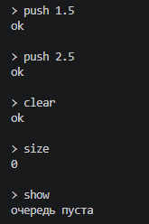

Тест 2.1. Отображение пустой очереди
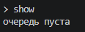

Тест 2.2. Pop из пустой очереди
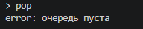

Тест 2.3. Front из пустой очереди
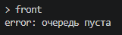

Тест 2.4. Отрицательное число
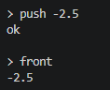

Тест 3.1. Push без аргумента
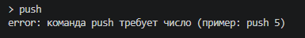

Тест 3.2. Push с текстом вместо числа
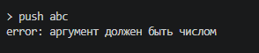

Тест 3.3. Push с некорректным числом (0.5.04)
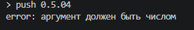

Тест 3.4. Неизвестная команда
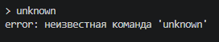

Тест 3.5. Пустая команда
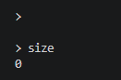

Тест 3.6. Команда "назад" в интерактивном режиме
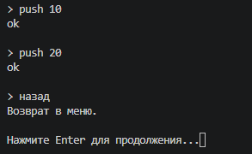

Тест 4.1. Команды в разном регистре
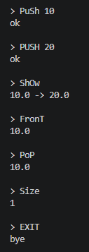

Тест 4.2. Файл не найден
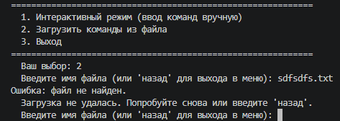

Тест 4.3. Пустой файл
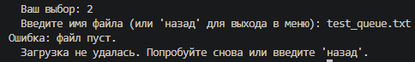

Тест 4.4. Загрузка файла с целыми числами
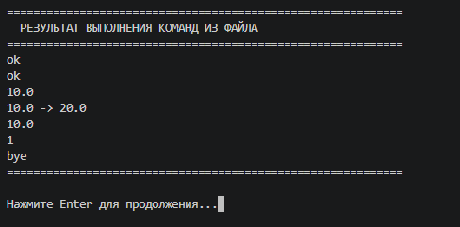
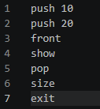

Тест 4.5. Загрузка файла с float числами
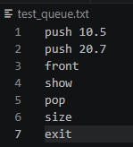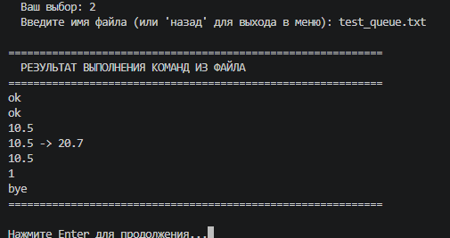

Тест 4.6. Загрузка файла с некорректным числом
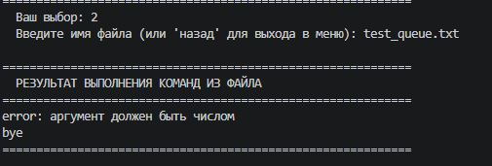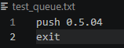

Тестирование интерфейса двух программ

Тест 1.1. Неверный пункт меню
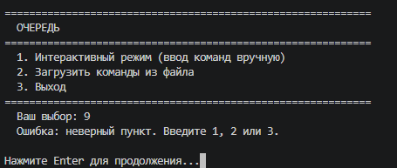
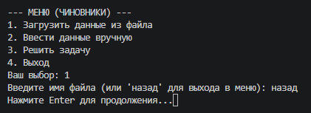

Тест 1.2. Выход из программы
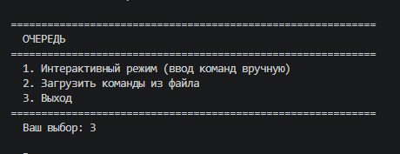
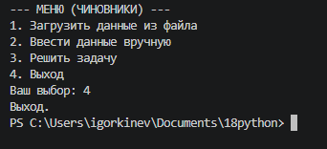

Тест 1.3. Возврат из подменю через "назад"
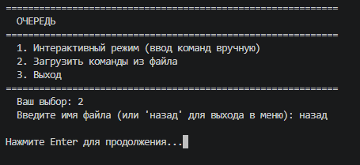
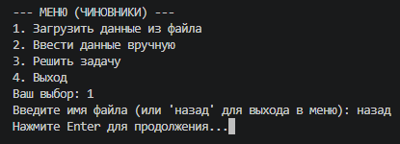

Код программы
Выгружен на GitHub: https://github.com/villzonhal/IKM-python/tree/main

Код программы «Очередь»
main.py
from queue_logic import Queue
from queue_processor import process_command
from file_loader import load_from_file

def interactive_mode():
queue = Queue()
print("\n" + "="*60)
print(" РЕЖИМ ИНТЕРАКТИВНОГО ВВОДА КОМАНД")
print("="*60)
print("ДОСТУПНЫЕ КОМАНДЫ:")
print(" push <число> - добавить число в конец очереди")
print(" pop - удалить и вывести первый элемент")
print(" front - показать первый элемент без удаления")
print(" show - показать всю очередь")
print(" size - показать количество элементов")
print(" clear - очистить очередь")
print(" exit - завершить работу")
print(" назад - вернуться в главное меню")
print("="*60)

while True:
command = input("\n> ").strip()

# Обработка команды "назад" (регистронезависимо)
if command.lower() == "назад":
print("Возврат в меню.")
break

if not command:
continue

result, should_exit = process_command(queue, command)
print(result)

if should_exit:
break

def file_mode():
while True:
filename = input(" Введите имя файла (или 'назад' для выхода в меню): ").strip()
if filename.lower() == "назад":
return
if not filename:
print(" Ошибка: имя файла не может быть пустым. Попробуйте снова.")
continue

results = load_from_file(filename)
if results is None:
print(" Загрузка не удалась. Попробуйте снова или введите 'назад'.")
continue

print("\n" + "="*60)
print(" РЕЗУЛЬТАТ ВЫПОЛНЕНИЯ КОМАНД ИЗ ФАЙЛА")
print("="*60)
for result in results:
print(result)
print("="*60)
break

def main():
while True:
print("\n" + "="*60)
print(" ОЧЕРЕДЬ")
print("="*60)
print(" 1. Интерактивный режим (ввод команд вручную)")
print(" 2. Загрузить команды из файла")
print(" 3. Выход")
print("="*60)
choice = input(" Ваш выбор: ").strip()

if choice == "1":
interactive_mode()

elif choice == "2":
file_mode()

elif choice == "3":
print("\n Выход.")
break

else:
print(" Ошибка: неверный пункт. Введите 1, 2 или 3.")

if choice != "3":
input("\nНажмите Enter для продолжения...")

if __name__ == "__main__":
main()

queue_logic.py
class Queue:
def __init__(self):
self.items = []

def push(self, n):
self.items.append(n)
return "ok"

def pop(self):
if not self.items:
return "error: очередь пуста"
return str(self.items.pop(0))

def front(self):
if not self.items:
return "error: очередь пуста"
return str(self.items[0])

def size(self):
return str(len(self.items))

def clear(self):
self.items = []
return "ok"

def show(self):
if not self.items:
return "очередь пуста"
return " -> ".join(str(x) for x in self.items)

def exit(self):
return "bye"

queue_processor.py

from queue_logic import Queue

def parse_number(s):
try:
return float(s)
except ValueError:
return None

def process_command(queue, command_line):
parts = command_line.strip().split()
if not parts:
return "error: пустая команда", False

cmd = parts[0].lower()

if cmd == "push":
if len(parts) != 2:
return "error: команда push требует число (пример: push 5)", False
n = parse_number(parts[1])
if n is None:
return "error: аргумент должен быть числом", False
return queue.push(n), False

elif cmd == "pop":
return queue.pop(), False

elif cmd == "front":
return queue.front(), False

elif cmd == "size":
return queue.size(), False

elif cmd == "clear":
return queue.clear(), False

elif cmd == "show":
return queue.show(), False

elif cmd == "exit":
return queue.exit(), True

else:
return f"error: неизвестная команда '{parts[0]}'", False

file_loader.py

from queue_logic import Queue
from queue_processor import process_command

def load_from_file(filename):
queue = Queue()
results = []

try:
with open(filename, "r", encoding="utf-8") as file:
lines = file.readlines()
except FileNotFoundError:
print("Ошибка: файл не найден.")
return None
except PermissionError:
print("Ошибка: нет доступа к файлу.")
return None
except Exception as e:
print(f"Ошибка при чтении файла: {e}")
return None

if not lines:
print("Ошибка: файл пуст.")
return None

for line in lines:
line = line.strip()
if not line:
continue
result, should_exit = process_command(queue, line)
results.append(result)
if should_exit:
break

return results

Код программы «Чиновники»
main.py
from officials import Ministry
from file_loader import load_from_file

def parse_number(s):
try:
return float(s)
except ValueError:
return None

def input_manually():
ministry = Ministry()

while True:
n_input = input("Введите количество чиновников (или 'назад' для выхода в меню): ").strip()
if n_input.lower() == "назад":
return None
try:
n = int(n_input)
break
except ValueError:
print("Ошибка: требуется целое число. Попробуйте снова.")
continue

for i in range(1, n + 1):
while True:
line = input(f"Чиновник {i} (Введи его имя, сумму взятки, его начальника) или 'назад' для выхода: ").strip()
if line.lower() == "назад":
return None

parts = line.split()
if len(parts) != 3:
print("Ошибка: строка должна содержать 3 поля (ИМЯ ВЗЯТКА НАЧАЛЬНИК). Попробуйте снова.")
continue

name = parts[0]
bribe_str = parts[1]
bribe = parse_number(bribe_str)
if bribe is None:
print(f"Ошибка: взятка для {name} должна быть числом. Попробуйте снова.")
continue
if bribe < 0:
print(f"Ошибка: взятка для {name} отрицательная. Попробуйте снова.")
continue
boss = parts[2]

try:
ministry.add_official(name, bribe, boss)
break
except ValueError as e:
print(f"Ошибка: {e}. Попробуйте снова.")
continue

try:
ministry.build_tree()
except ValueError as e:
print(f"Ошибка при построении иерархии: {e}")
return None

if ministry.root is None:
print("Ошибка: не найден главный чиновник (начальник '0').")
return None

return ministry

def main():
ministry = None
running = True
while running:
print("\n--- МЕНЮ (ЧИНОВНИКИ) ---")
print("1. Загрузить данные из файла")
print("2. Ввести данные вручную")
print("3. Решить задачу")
print("4. Выход")
choice = input("Ваш выбор: ").strip()

if choice == "1":
while True:
filename = input("Введите имя файла (или 'назад' для выхода в меню): ").strip()
if filename.lower() == "назад":
break
if not filename:
print("Имя файла не может быть пустым. Попробуйте снова.")
continue
ministry = load_from_file(filename)
if ministry is not None:
print("Данные загружены.")
print(f"Всего чиновников: {len(ministry.officials)}")
print(f"Главный: {ministry.root.name}")
break
else:
print("Загрузка не удалась. Попробуйте снова или введите 'назад'.")
continue

elif choice == "2":
ministry = input_manually()
if ministry is not None:
print("Данные введены.")
print(f"Всего чиновников: {len(ministry.officials)}")
print(f"Главный: {ministry.root.name}")
else:
print("Ввод данных отменён.")

elif choice == "3":
if ministry is None:
print("Сначала загрузите или введите данные.")
else:
try:
total_money, order = ministry.solve()
print("\nРезультат:")
print(f"Минимальная сумма взяток: {total_money} у.е.")
print("Порядок получения подписей (снизу вверх):")
print(" -> ".join(order))
except ValueError as e:
print(f"Ошибка: {e}")

elif choice == "4":
print("Выход.")
running = False

else:
print("Неверный пункт. Введите 1, 2, 3 или 4.")

if running:
input("Нажмите Enter для продолжения...")

if __name__ == "__main__":
main()

officials.py
class Official:
def __init__(self, name, bribe, boss):
self.name = name
self.bribe = bribe
self.boss = boss
self.children = []

class Ministry:
def __init__(self):
self.officials = {}
self.root = None
self.root_found = False

def add_official(self, name, bribe, boss):
if bribe < 0:
raise ValueError(f"Взятка для {name} не может быть отрицательной")
official = Official(name, bribe, boss)
self.officials[name] = official
if boss == "0":
if self.root_found:
raise ValueError(f"Обнаружено несколько главных чиновников: {name}")
self.root = official
self.root_found = True

def build_tree(self):
for official in self.officials.values():
if official.boss != "0":
boss_obj = self.officials.get(official.boss)
if boss_obj is None:
raise ValueError(f"Начальник {official.boss} чиновника {official.name} не найден")
boss_obj.children.append(official)

def _find_min_path(self, node):
if not node.children:
return node.bribe, [node.name]
best_cost = float("inf")
best_path = []
for child in node.children:
cost, path = self._find_min_path(child)
if cost < best_cost:
best_cost = cost
best_path = path
return node.bribe + best_cost, [node.name] + best_path

def solve(self):
if self.root is None:
raise ValueError("Главный чиновник не задан")
total_cost, path_from_root = self._find_min_path(self.root)
return total_cost, list(reversed(path_from_root))

file_loader.py
from officials import Ministry

def parse_number(s):
try:
return float(s)
except ValueError:
return None

def load_from_file(filename):
ministry = Ministry()
try:
with open(filename, "r", encoding="utf-8") as file:
lines = file.readlines()
except FileNotFoundError:
print("Ошибка: файл не найден.")
return None

lines = [line.strip() for line in lines if line.strip()]
if not lines:
print("Ошибка: файл пуст.")
return None

try:
n = int(lines[0])
except ValueError:
print("Ошибка: первая строка должна содержать целое число.")
return None

if len(lines) - 1 != n:
print(f"Ошибка: ожидалось {n} записей, получено {len(lines) - 1}.")
return None

for i in range(1, n + 1):
parts = lines[i].split()
if len(parts) != 3:
print(f"Ошибка в строке {i}: требуется 3 поля.")
return None
name = parts[0]
bribe_str = parts[1]
bribe = parse_number(bribe_str)
if bribe is None:
print(f"Ошибка: взятка для {name} должна быть числом.")
return None
if bribe < 0:
print(f"Ошибка: взятка для {name} отрицательная.")
return None
boss = parts[2]
try:
ministry.add_official(name, bribe, boss)
except ValueError as e:
print(f"Ошибка: {e}")
return None

try:
ministry.build_tree()
except ValueError as e:
print(f"Ошибка при построении иерархии: {e}")
return None

if ministry.root is None:
print("Ошибка: не найден главный чиновник (начальник '0').")
return None

return ministry

